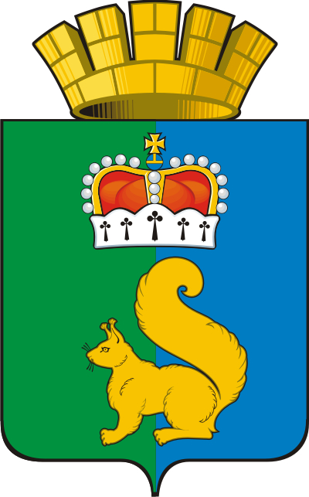
ПОСТАНОВЛЕНИЕ
АДМИНИСТРАЦИИ ГАРИНСКОГО ГОРОДСКОГО ОКРУГА
27.04.2023  п.г.т. Гари | № 60
Об отмене постановления администрации Гаринского городского округа от 25.04.2023 № 55 «О проведении мероприятий с массовым пребыванием людей, посвященного Дню Победы в Великой Отечественной войне 1941-1945»

В соответствии с Протоколом № 2 от 27.04.2023 года заседания Антитеррористической комиссии Гаринского городского округа, руководствуясь Уставом Гаринского городского округа,
ПОСТАНОВЛЯЮ:
1. Отменить постановление администрации Гаринского городского округа от 25.04.2023 № 55 «О проведении мероприятий с массовым пребыванием людей, посвященного Дню Победы в Великой Отечественной войне 1941-1945».
2. Настоящее постановление опубликовать (обнародовать).
3. Контроль за выполнением данного постановления оставляю за собой.

Глава  Гаринского городского круга | 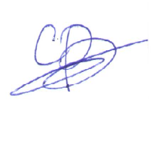 | С.Е. Величко

